20 мая 2020 г. Среда
Математика
Занятие № 1 в средней группе.
«Повторение и закрепление пройденного материала».
Задачи:
Обобщить полученные знания детей.
- закрепить знания цифр от 1 до 5;
- упражнять в количественном и порядковом счете, считать и соотносить
предметы с числовым значением в пределах 5;
- уточнить знания о временах года, частях суток;
- совершенствовать умение различать геометрические фигуры;
- закреплять умение различать понятия: выше-ниже, шире-уже, длиннее-
короче, толще-тоньше.

Количество и счет (Задание на листах)
Нарисуй и сосчитай предметы. (5 звездочек, 2 колокольчика, 4 кружка,
3 яблока, 1 корабль)

(сколько было хлопков, столько звуков я произнесла)

Пальчиковая игра «Дружба»

Дружат в нашей группе девочки и мальчики
Мы с тобой подружим маленькие пальчики.
Один, два, три, четыре, пять, начинаем мы играть
Пять, четыре, три, два, один – остаюсь я один.

Математическая разминка.
Сколько треугольников в елочке зеленой, 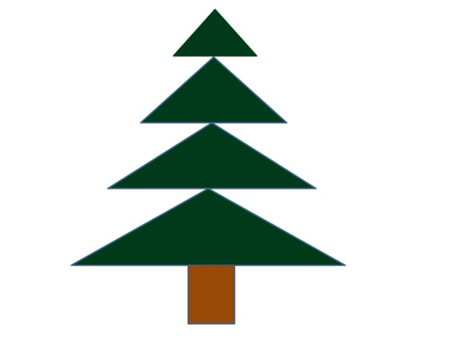 столько ты выполни наклонов.

Сколько на тарелке овальных пирожков,
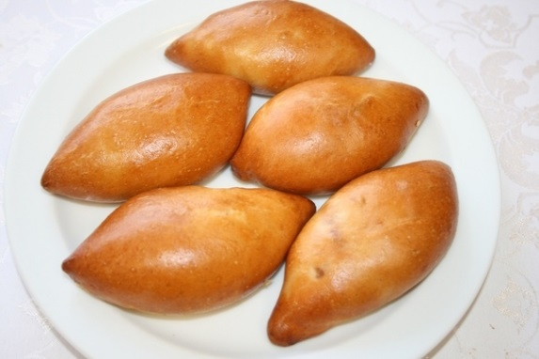 столько выполни прыжков.

Сколько стаканов для гостей,
столько приседаний выполни скорей.

На полке, сколько круглых ваз,
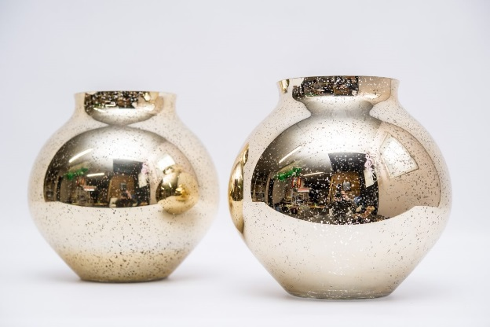в ладоши хлопни столько раз.

Сколько флагов повесили для нас,
столько поворотов выполни сейчас.

Назовите, какие вы знаете геометрические фигуры?
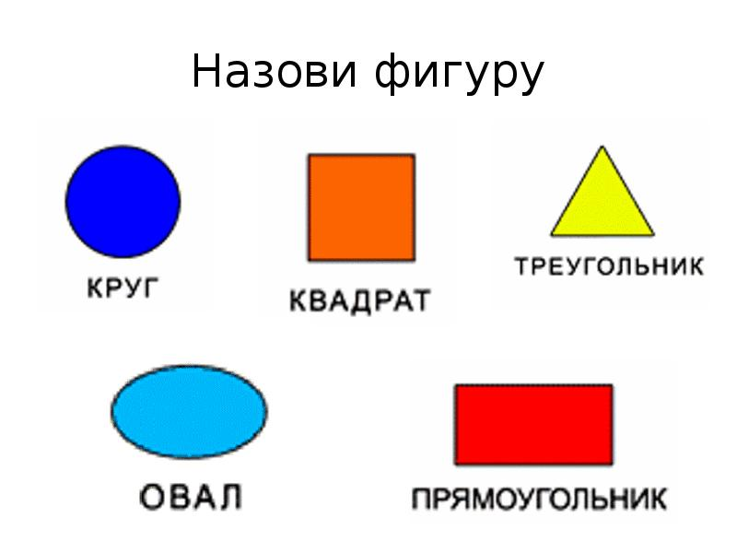

Ориентировка в пространстве (Давай сыграем в игру)

Игра «Это правая рука…»
Это правая рука, это правая нога.
Ухо правое у нас, а вот это правый глаз.
Это левая рука, это левая нога.
Ухо левое у нас, а вот это левый глаз.

Что стоит первым?
Что стоит четвертым?
Что стоит слева от пирамидки, справа от пирамидки?
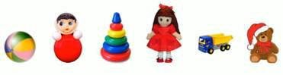

Сделай вперед 3 шага, сделай вправо 2 шага, сделай влево один шаг.

Величина
Сравни по рисунку (по высоте, длине, ширине).
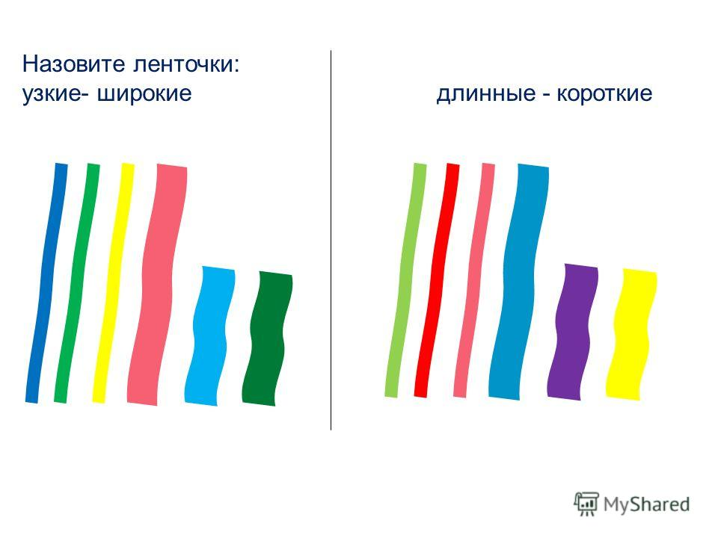

Ориентировка во времени

Назови, какие знаешь части суток?
Загадки. Отгадай, в какое время суток это бывает?

На траву роса ложится,
Ну а нам пора вставать,
На зарядку становится,
Чтобы лучше день начать. (утро)

В полдень солнышко в зените,
У него лучи, как нити.
Землю щедро согревают
Всех обедать приглашают. (день)

Мы уже зеваем сладко,
Тени тут и там снуют,
Чистим зубы для порядка
И готовимся ко сну(вечер)

Ничего не видно стало.
Будто кто-то одеялом
С головою нас закутал.
Это что за время суток. ( Ночь)

Закончи предложение.

Спим ночью, а делаем зарядку…утром
Завтракаем утром, а ужинаем… вечером
Луна видна ночью, а солнце… днем
Ужинаем вечером, а обедаем… днем
Назовите, какое сейчас время года?
Назовите, весенние месяца.
Какой сейчас идет месяц? Какой по счету весенний месяц май?
Какое время года наступит после весны?
В какое время года бывает снегопад?
В какое время года все купаются и загорают?
В какое время года расцветают подснежники?
В какое время года мы любуемся листопадом?

- Молодец! Ты много знаешь и умеешь. Справился со всеми заданиями.

Ждем ваши фото!

